Ecologia reprodutiva de duas espécies dominantes em uma lagoa marginal recentemente isolada na planície de inundação do alto rio Paraná

Thays Cristine Bellenzier de Queiroz (PIBIC/Fundação Araucária/Unioeste), Paulo Vanderlei Sanches (Orientador), e-mail: thays.bellenzier@gmail.com.

Universidade Estadual do Oeste do Paraná/Centro de Engenharias e Ciências Exatas/Toledo, PR.

Zootecnia/Recursos Pesqueiros

Palavras-chave: Plagioscion squamosissimus, Hypophthalmus edentatus, Ictioplâncton.

Resumo

Este estudo teve por objetivo estudar a ecologia reprodutiva de duas espécies dominantes em uma lagoa marginal isolada na região da planície de inundação do alto rio Paraná através da análise das abundâncias de larvas, buscando determinar as variações temporais (mensais e anuais) e verificando as possíveis relações das variáveis ambientais sobre sua a dinâmica reprodutiva. O material analisado foi obtido através de coletas mensais entre outubro e março durante o período de 2005 e 2015. Foram utilizadas redes de plâncton do tipo cônico-cilíndrica de malha 0,5 mm, com fluxômetro acoplado à boca para a obtenção do volume de água filtrada, as quais foram arrastadas com o barco a baixa velocidade por 10 minutos junto à superfície da água. A identificação das larvas foi realizada de acordo Ahlstrom & Moser (1976), modificado por Nakatani et al. 2001. Para verificar se houve diferenças significativas entre os dados foi utilizada a análise de variância (ANOVA), para verificar a correlação entre os fatores bióticos e abióticos foi realizada a correlação de Pearson entre os eixos da PCA. Os resultados mostraram que durante os períodos iniciais foi observada uma alta captura de H. edentatus, no período 4 houve uma queda significativa nas capturas de larvas, ocorrendo então um aumento nas capturas de P. squamosissimus. A variação temporal das larvas apresentou correlação positiva com a temperatura e negativa com o pH e oxigênio, indicando que estes fatores ambientais podem ser preponderantes sobre a reprodução dos peixes e na abundância de capturas das larvas.

Introdução

As lagoas presentes nas planícies de inundação são conhecidas por apresentarem condições adequadas ao desenvolvimento de organismos, pois oferecem disponibilidade de alimento e refúgio (Bialetzki et al., 2002). As características apresentadas por esses ambientes, como velocidade de fluxo lêntico e densa cobertura marginal por macrófitas aquáticas, favorecem o desenvolvimento das larvas, possibilitando sua sobrevivência (Daga et al., 2006).
A lagoa Xambrê, que fica localizada no Parque Nacional de Ilha Grande, se comunicava com o leito principal do rio Paraná porém acabou sendo isolada devido ao controle de fluxo imposto pela barragem da UHE Engenheiro Sérgio Motta (Porto Primavera), o que consequentemente isolou também a fauna íctica nela presente.
O predomínio de espécies forrageiras e daquelas adaptadas a ambientes lênticos é observado na lagoa (Mendonça et al., 2015; Daga et al., 2009). Entre estas espécies destacam-se Hypophthalmus edentatus (mapará) e Plagioscion squamosissiumus (corvina), que atingiram altas densidades de captura na lagoa. Desta maneira este estudo visou, através das abundâncias de captura de larvas das duas espécies dominantes presentes na lagoa Xambrê, analisar as variações temporais (mensais e anuais), verificando as possíveis relações das variáveis ambientais sobre as abundâncias de captura.

Material e Métodos

O material analisado foi obtido através de coletas mensais entre outubro e março durante o período de 2005 a 2015. Para tanto, foram utilizadas redes de plâncton do tipo cônico-cilíndrica de malha 0,5 mm, com fluxômetro acoplado à boca para a obtenção do volume de água filtrada, as quais foram arrastadas com o barco a baixa velocidade por 10 minutos junto à superfície da água. As amostras obtidas foram fixadas em formalina diluída a 4% e tamponada com carbonato de cálcio. Após a triagem das amostras, as abundâncias foram padronizadas para um volume de 10 m³, segundo (Tanaka, 1973), modificado por Nakatani et al. (2001). Concomitantemente às amostragens, foram obtidas amostras de água a fim de analisar as possíveis influências dos fatores abióticos, sendo analisados o pH, temperatura (°C), condutividade elétrica (μS/cm), e oxigênio dissolvido (mg/l) e pluviosidade (mm). Para determinar possíveis diferenças entre as abundâncias médias nos diferentes períodos, foi aplicada a análise de variância (ANOVA), com significância de 0,05%. Quando os pressupostos não foram atingidos, foi utilizado um teste não-paramétrico de Kruskal-Wallis. Para analisar as possíveis relações entre os fatores bióticos e abióticos, foi realizada a Análise de Componentes Principais (PCA), foi aplicada a correlação de Pearson entre os eixos, para verificar a correlação entre os fatores bióticos e abióticos.

Resultados e Discussão

Durante os períodos iniciais, foi observada uma abundância alta das capturas de H. edentatus, no período 4 houve uma queda drástica nas capturas de larvas e após esse período, ocorreu um aumento nas capturas, onde P. squamosissimus e H. edentatus apresentaram capturas similares. A queda nas capturas no período 4 pode estar relacionada com a intensa mortalidade de peixes registrada no período, ocasionando redução do estoque desovante na lagoa (Com. Pes.). Para os meses, a abundância de captura foi maior no mês de outubro, caracterizando esse mês como pico de desovas na lagoa (Figura 1).
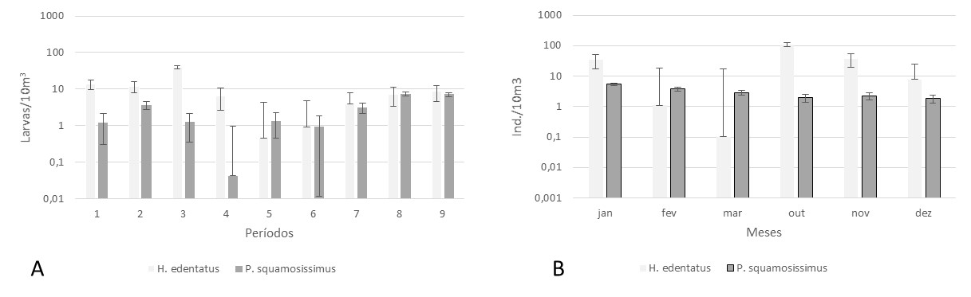
Figura 1 – Abundância média das larvas capturadas de H. edentatus e P. squamosissimus entre os períodos (A) e meses (B) na lagoa Xambrê.

Segundo a análise de componentes principais (PCA), a temperatura, a qual é considerada um dos fatores abióticos mais importantes no ciclo de vida dos peixes (Baumgartner et al., 2008) não influenciou na abundância de larvas. Oxigênio e pH foram fatores que influenciaram na captura das larvas na lagoa (Figura 2), embora não seja claro como esses fatores possam afetar o processo reprodutivo (Baumgartner et at., 2008). A correlação de Pearson, indicou a correlação entre a abundância de H. edentatus e as variáveis ambientais, sendo a abundância desta espécie diretamente relacionada a esses fatores (Tabela 1), mostrando que essa espécie tem se adaptado às condições da lagoa (Kubeka, 1993).
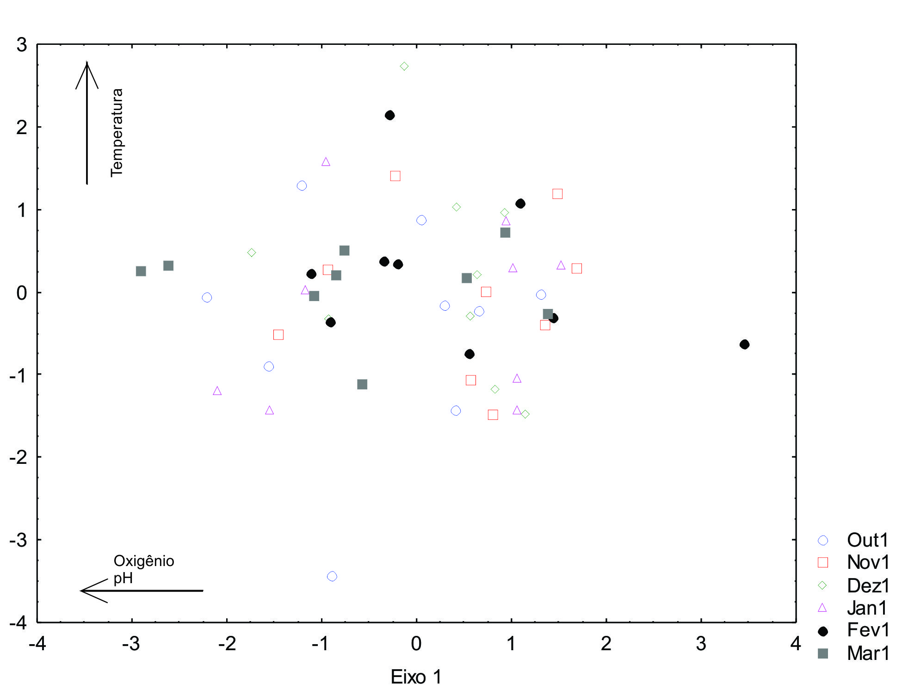
Figura 2 – Ordenação dos eixos retidos na Análise de Componentes Principais para a lagoa Xambrê.

Tabela 1 – Resultado da correlação de Pearson entre os eixos da PCA.
 | H. edentatus | P. squamosissimus
Eixo 1 | -0,29 | 0,16
Eixo 2 | 0,03 | 0,03

Para verificar possíveis diferenças entre as densidades das larvas, foi aplicado o método similar não-paramétrico às medias, em relação aos períodos, a densidade de H. edentatus apresentou o período 9 com mais diferenças. Notou-se o mesmo para a densidade de P. squamosissimus, onde período 9 foi o que diferiu de todos os outros, o que pode ser explicado pela baixa abundância de capturas neste período. Para os meses, houve diferenças significativas entre outubro e dezembro para a densidade total de larvas, o que possivelmente caracteriza esse mês como o mês onde o pico reprodutivo das espécies, o que ocorre para a maioria dos peixes teleósteos, o que pode se atribuir ao aumento da temperatura e fotoperíodo (Vazzoler, 1996). Já para a densidade de H. edentatus, outubro se diferenciou de todos os meses e para P. squamosissimus, outubro se diferenciou de todos os meses, exceto novembro.

Conclusões

Com os resultados obtidos, podemos concluir que ocorreu uma diminuição da densidade média de larvas na lagoa Xambrê, que pode ser relacionada com a queda na captura de H. edentatus e a mortalidade ocorrida no período 4. Também observa-se que após alguns períodos de dominância de H. edentatus, essa espécie passou a compartilhar a dominância com P. squamosissimus. Foi possível observar a influência de alguns fatores abióticos, tais como temperatura, oxigênio e pH na ocorrência das larvas.

Agradecimentos

À Fundação Araucária pela concessão da bolsa de estudos e ao Grupo de Pesquisas em Recursos Pesqueiros e Limnologia pelo fornecimento dos dados.

Referências

Ahlstrom, E. H.; Moser, H. G. (1976), Eggs and larvae of fishes and their role in systematic investigations and in fisheries. Revue des Travaux de L’Institut des Peches Maritimes, Nantes, 40, 379-398.

Bialetzki, A.; Nakatani, K.; Sanches, P. V.; Baumgartner, G. (2002). Spatial and temporal distributiin of larvae and juveniles of Hoplias aff. malabaricus (Characiformes, Erythrinidae) in the upper Paraná River floodplain, Brazil. Brazilian Journal of Biology 62, 211-222.

Baumgartner, G.; K. Nakatani, L. C. Gomes; A. Bialetzki, P. V. Sanches & M. Makrakis. (2008). Fish larvae from the upper Paraná River: Do abiotic factors affect larval density?. Neotropical Ichthyology 6, 551-558.

Daga, V. S; Gogola, T. M; Sanches, P. V.; Baumgartner, G; Baumgartner, D.; Delariva, R. L.; Piana, P. A.; Gubiani, E. A. (2009). Fish Larvae Assemblages in Two Floodplain lakes with Different Degrees of Connection to the Paraná River, Paraná-Brazil. Neotropical Ichthyology 7, 429-438.

Kubeka, J. (1993). Sucession of fish communities in reservoirs of Central and Eastern Europe. In: STRAKRABA, S. et al. (Ed.). Comparative reservoir limnology and water quality management. (pp. 153-168). Netherlands : Kluwer Academic Publishers.

Mendonça, M. M., Picapedra, P. H. D. S., Ferronato, M. C., & Sanches, P. V. (2015). Diel vertical migration of predators (planktivorous fish larvae) and prey (zooplankton) in a tropical lagoon. Iheringia. Série Zoologia 105, 174-183.

Nakatani, K.; Agostinho, A.A.; Baumgartner, G.; Bialetzki, A.; Sanches, P. V.; Markrakis, M. C.; Pavanelli, C. S. (2001), Ovos e larvas de peixe de água doce: Desenvolvimento e manual de identificação. Maringá: EDUEM/Nupélia.

Tanaka, S. (1973), Stock assessment by means of ichthyoplankton surveys. Fao Fisheries Technical Paper, 122, 33-51.
Vazzoler, A. E. A. de M. (1996). Biologia da reprodução de peixes teleósteos, teoria e prática. Maringá: EDUEM.

